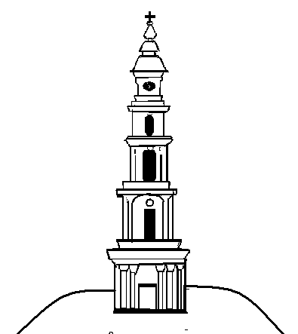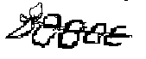

АДМИНИСТРАЦИЯ ЛЕЖНЕВСКОГО МУНИЦИПАЛЬНОГО РАЙОНА
ИВАНОВСКОЙ ОБЛАСТИ

ПОСТАНОВЛЕНИЕ
__17.04.2023___ №_311_

О предоставлении разрешения на отклонение от предельных параметров разрешенного строительства в отношении земельного участка, с КН37:09:050201:521, расположенного по адресу: Ивановская область, Лежневский муниципальный район, Лежневское городское поселение, п.Лежнево, ул.Ивановская, земельный участок 30/1

Принимая во внимание заявление Крюкова Н.В., протокол и заключение проведения общественных обсуждений по вопросу разрешения на отклонение от предельных параметров разрешенного строительства в отношении земельного участка с КН37:09:050201:521, расположенного по адресу: Ивановская область, Лежневский муниципальный район, Лежневское городское поселение, п.Лежнево, ул.Ивановская, земельный участок 30/1, от 12.04.2023г., руководствуясь Градостроительным кодексом Российской Федерации, Федеральным законом от 06.10.2003 №131-ФЗ «Об общих принципах организации местного самоуправления в Российской Федерации», Решением Совета Лежневского городского поселения Лежневского муниципального района (третьего созыва) от 30.08.2018 № 29 «Об утверждении Порядка организации и проведения общественных обсуждений, публичных слушаний по проектам муниципальных правовых актов по вопросам местного значения в области градостроительной деятельности в Лежневском городском поселении», постановлением Администрации Лежневского муниципального района Ивановской области от 30.01.2015 №127 «Об утверждении Административного регламента Администрации Лежневского муниципального района Ивановской области по предоставлению муниципальной услуги «Предоставление разрешения на отклонение от предельных параметров разрешенного строительства, реконструкции объектов капитального строительства на территории Лежневского муниципального района Ивановской области», Администрация Лежневского муниципального района постановляет:

1. Предоставить разрешение на отклонение от предельных параметров разрешенного строительства в отношении земельного участка с КН37:09:050201:521, расположенного по адресу: Ивановская область, Лежневский муниципальный район, Лежневское городское поселение, п.Лежнево, ул.Ивановская, земельный участок 30/1, площадью 593 кв.м., в части:
- сокращения минимального отступа от границы земельного участка по ул. Ивановская с 5,0 м до 1,0 м. Сокращение минимального отступа от границ земельного участка с 3,0м до 0,0 м со стороны пер.Свердлова и земельного участка кад.№37:09:050201:512. Увеличение максимального процента застройки в границах земельного участка с 70% до 95%. Уменьшение минимального процента озеленения в границах земельного участка с 15% до 0%.
2. Согласовать собственнику земельного участка с КН37:09:050201:521 с АО «Объединенные электрические сети» проектную документацию на строительство объекта капитального строительства по адресу: Ивановская область, Лежневский муниципальный район, Лежневское городское поселение, п.Лежнево, ул.Ивановская, земельный участок 30/1.
3. Разместить данное Постановление на официальном сайте Администрации Лежневского муниципального района в сети Интернет: http://lezhnevo.ru.

Глава Лежневского
муниципального района А.Ю. Ильичев

